**TRƯỜNG ĐẠI HỌC SÀI GÒN**

**Khoa Công nghệ thông tin**



**HỌC PHẦN: THƯƠNG MẠI ĐIỆN TỬ VÀ ỨNG DỤNG**

*Giảng viên: Huỳnh Thắng Được*

**ĐỒ ÁN**

**WEBSITE BÁN ĐỒ GIA DỤNG**

|  |  |  |
| --- | --- | --- |
| **NHÓM 0** | **MSSV** | **HỌ VÀ TÊN** |
| 3115410185 | Đỗ Trung Hiếu |
| 3117410190 | Vũ Trường Giang |
| 3117410206 | Triệu Nguyễn Quốc Việt |

Học kì II – Năm học 2019 - 2020

**MỤC LỤC**

**LỜI MỞ ĐẦU 3**

**CHƯƠNG 1: TỔNG QUAN VỀ ĐỀ TÀI 5**

1. Đặt vấn đề 5

2. Thương mại điện tử và ứng dụng đối với website bán đồ gia dụng 5

3. Ngôn ngữ, công cụ hỗ trợ việc xây dựng website 6

*Giới thiệu tổng quan về Microservice* 6

**CHƯƠNG 2: KHẢO SÁT HỆ THỐNG 7**

1. Mục đích của việc thiết kế website “HousewareStore” 7

2. Phạm vi đề tài 7

3. Mô tả hệ thống 8

**CHƯƠNG 3: PHÂN TÍCH HỆ THỐNG 9**

1. Sơ đồ phân rã chức năng 9

2. Đặc tả chức năng chi tiết 10

**CHƯƠNG 4: THIẾT KẾ HỆ THỐNG 12**

1. Thiết kế giao diện trang người dùng 12

2. Thiết kế giao diện trang bán hàng 19

3. Thiết kế giao diện trang quản lý 26

4. Thiết kế giao diện trang quản trị 28

5.Thiết kế giao diện trang thống kê 37

**CHƯƠNG 5:HƯỚNG DẪN CÀI ĐẶT REDIS**

**KẾT LUẬN** 45

**TÀI LIỆU THAM KHẢO** 46

**LỜI MỞ ĐẦU**

Ngày nay, ứng dụng công nghệ thông tin và việc tin học hóa được xem là một trong những yếu tố mang tính quyết định trong hoạt động của các chính phủ, tổ chức, cũng như của các công ty, nó đóng vai trò hết sức quan trọng, có thể tạo ra những bước đột phá mạnh mẽ.

Cùng với sự phát triển không ngừng về kỹ thuật máy tính và mạng điện tử, công nghệ thông tin cũng được những công nghệ có đẳng cấp cao và lần lượt chinh phục hết đỉnh cao khác. Mạng Internet là một trong những sản phẩm có giá trị hết sức lớn lao và ngày càng trở nên một công cụ không thể thiếu, là nền tảng chính cho sự truyền tải, trao đổi thông tin trên toàn cầu.

Giờ đây, mọi việc liên quan đến thông tin trở nên thật dễ dàng cho người sử dụng: chỉ cần có một máy tính kết nối internet và một dòng dữ liệu truy tìm thì gần như lập tức…cả thế giới về vấn đề mà bạn đang quan tâm sẽ hiện ra, có đầy đủ thông tin, hình ảnh và thậm chí đôi lúc có cả âm thanh nếu bạn cần…

Bằng Internet, chúng ta đã thực hiện được nhiều công việc với tốc độ nhanh hơn và chi phí thấp hơn nhiều so với cách thức truyền thống. Chính điều này, đã thúc đẩy sự khai sinh và phát triển thương mại điện tử và chính phủ điện tử trên trên khắp thế giới, làm biến đổi đáng kể bộ mặt văn hóa, nâng cao chất lượng cuộc sống con người.

Năm 2008 là năm đầu tiên Việt Nam có sự phát triển lớn mạnh về lĩnh vực thương mại điện tử khi chính thức trở thành thành viên thứ 150 của tổ chức thương mại thế giới WTO.

Trong hoạt động sản xuất, kinh doanh, giờ đây, thương mại điện tử đã khẳng định được vai trò xúc tiến và thúc đẩy sự phát triển của doanh nghiệp. Đối với một cửa hàng hay shop, việc quảng bá và giới thiệu đến khách hàng các sản phẩm mới đáp ứng được nhu cầu của khách hàng sẽ là cần thiết. Vì vậy, nhiều cửa hàng bán đồ gia dụng đã áp dụng phương pháp bán hàng qua mạng để khách hàng dễ dàng tìm kiếm thông tin mà không cần tốn nhiều thời gian và chi phí.

Với xu hướng phát triển mạnh mẽ của thương mại điện tử trong kinh doanh, chúng tôi đã cho ra đời sản phẩm **Houseware Store** để có thể mạng lại nhiều tiện lợi và lợi ích cho các khách hàng trong mua bán đồ gia dụng. Các khách hàng của chúng tôi bao gồm người mua và các doanh nghiệp sẽ dễ dàng, thuận lợi, tiết kiệm thời gian và nhanh chóng giao dịch với nhau thông qua website Houseware Store.

Từ những vấn đề đặt ra ở trên, được sự đồng ý và sự hướng dẫn tận tình của thầy Huỳnh Thắng Được, nhóm chúng em đã chọn đề tài*: “Website bán đồ gia dụng”*.

Chỉ trong thời gian ngắn học tập và rèn luyện, chúng em đã được thầy trang bị các kiến thức cơ bản về môn học, đề tài cơ bản hoàn thành, song vì thời gian và trình độ hiểu biết còn hạn hẹp nên không tránh khỏi những thiếu sót. Vì vậy, em rất mong được sự giúp đỡ, đóng góp của quý thầy cô để nội dung của đồ án được hoàn thiện hơn.

**CHƯƠNG 1: TỔNG QUAN VỀ ĐỀ TÀI**

1. **Đặt vấn đề**

Trong thời đại công nghệ thông tin phát triển, nhu cầu nắm bắt thông tin một cách nhanh chóng và chính xác là điều cấp thiết. Với mạng internet chỉ cần một click chuột cả thế giới mà chúng ta quan tâm đều nằm trong tầm tay, với đầy đủ thông tin, hình ảnh, âm thanh.

Để có thể bắt kịp xu hướng phát triển, các công ty, doanh nghiệp cũng phải tiếp cận nhanh chóng các công nghệ mới thì mới phát triển mạnh trong tương lai. Với các doanh nghiệp kinh doanh các loại sản phẩm đồ gia dụng, họ cần phải tiếp cận các khách hàng nhanh chóng để giới thiệu các sản phẩm chất lượng thì mới có thể đạt doanh thu cao. Với các khách hàng mua hàng thì họ cần tìm các sản phẩm vừa ý, chất lượng từ các doanh nghiệp bán sản phẩm. Từ các nhu cầu trên, cho thấy các khách hàng và doanh nghiệp đều cần một công cụ hỗ trợ chất lượng, đảm bảo uy tín để có thể thuận tiện, dễ dàng, tiết kiệm được thời gian trao đổi mua và bán với nhau.

1. **Thương mại điện tử và ứng dụng đối với website bán đồ gia dụng**

Ngày nay, thương mại điện tử đã dần trở nên quen thuộc với người sử dụng bởi nó đã xóa dần khoảng cách giữa người mua và người bán. Thương mại điện tử đã khiến cho việc mua bán, giao dịch giữa người với người trở nên đơn giản hơn bao giờ hết. Thay vì phải gặp trực tiếp, mọi hoạt động sẽ diễn ra thông qua Internet. Thông qua Internet bùng nổ vào cuối thập niên 90, cửa hàng trực tuyến ngày càng có tầm quan trọng nhiều hơn. Những người bán hàng trên Internet có lợi thế là họ không cần đến một diện tích bán hàng thật sự mà thông qua các trang web sử dụng một không gian bán hàng ảo.

Trong những năm gần đây, Đảng và Nhà nước ta đánh giá cao tiềm năng phát triển của thương mại điện tử và đang đầu tư rất lớn cho thương mại điện tử. Cùng với sự phát triển mạnh mẽ của Internet thì mọi giao dịch, hoạt động buôn bán trên thực tế đều có thể được mô tả bằng các chương trình. Một cửa hàng bán đồ gia dụng có thể được thay thế bằng bằng một website mà ở đó mọi người có thể mua bất cứ sản phẩm yêu thích ngay cả khi ngồi ở nhà hay ở nơi làm việc. Thương mại điện tử tạo ra được nhiều mối quan hệ hơn giữa các cá nhân, các công ty và giữa các thành phần trong xã hội. Xây dựng website bán đồ gia dụng trực tuyến là chúng ta cũng đã tham gia vào thương mại điện tử, với mục tiêu đẩy mạnh mối quan hệ thương mại: công ty – khách hàng và khách hàng – công ty. Tuy nhiên, trong thực tế, thương mại điện tử đôi khi chỉ đơn giản là các phiên giao dịch thông thường, khách hàng chỉ vào viếng thăm website để nắm bắt thông tin hoặc tìm kiếm những thông tin nào đó. Các phiên giao dịch này chỉ giúp chúng ta giới thiệu về công ty hay những sản phẩm công ty hiện đang cung cấp.. Mục tiêu cần khai thác của các giao dịch như vậy là website phải có đủ sức hút để khách hàng ghé thăm trang web những lần sau và trở thành khách hàng chính thức của công ty. Muốn vậy, đầu tiên website phải có giao diện rõ ràng, cấu trúc hợp lý để gây được ấn tượng tốt ban đầu cho người vào xem và một điều cũng quan trọng là dung lượng website phải nhỏ vừa để khách hàng không mất kiên nhẫn trước khi trang web của chúng ta hiện ra trước mắt họ. Kế đến là nội dung website phải tiện dụng, phù hợp, đáp ứng được nhu cầu thường gặp của khách hàng. Quan trọng nhất là sự nhanh chóng và tiện lợi khi giao dịch. Một website bán đồ gia dụng hiệu quả cũng không nằm ngoài những yêu cầu đó. Thông tin chính của một website bán đồ gia dụng chính là các sản phẩm được rao bán bởi các doanh nghiệp hợp tác với website, các sản phẩm này đều đạt mức độ uy tín, chất lượng tốt để giúp cho người mua hàng có thể chọn lựa một cách tùy ý.

1. **Ngôn ngữ, công cụ hỗ trợ việc xây dựng website**

*Giới thiệu tổng quan về Microservice*

Microservice, như tên của chính cộng nghệ này, đó chính là chia một khối phần mềm to tướng thành các dịch vụ nhỏ hơn, có thể triển khai trên các server khác nhau. Các dịch vụ này sẽ xử lý từng phần công việc và được kết nối với nhau thông qua các các giao thức khác nhau, như http, SOA, RPC, socket... để truyền tải dữ liệu.

Monolithic chính là mô hình truyền thống mà chúng ta sử dụng để phát triển từ trước tới nay, ví dụ, mô hình MVC là mô hình kinh điển với loại kiến trúc này. Nó sẽ xử lý tất các nghiệp vụ, công việc thông qua các module, dữ liệu được truyền tải trực tiếp giữa các module mà không cần thông qua giao thức nào.

**CHƯƠNG 2: KHẢO SÁT HỆ THỐNG**

1. **Mục đích của việc thiết kế website bán đồ gia dụng**

Xây dựng website bán đồ gia dung giúp cho khách hàng dễ dàng tìm kiếm sản phẩm gia dụng mình muốn mua, tìm kiểm sản phẩm,....Đồng thời tự do buôn bán các sản phẩm liên quan đến đồ gia dụng. Những thông tin về sản phẩm và về công ty hay cá nhân cung cấp sản phẩm sẽ được các khách hàng biết đến nhiều hơn..

1. **Phạm vi đề tài**

Phạm vi thực hiện đồ án dựa trên những kiến thức thu được từ những môn học trong quá trình học tập tại trường và tham khảo thêm một số tài liệu bên ngoài để bổ sung thêm kiến thức nhằm hoàn thiện đồ án tốt hơn, đáp ứng được mục tiêu đồ án.

1. **Mô tả hệ thống**
   1. **Mô tả hệ thống**

Hệ thống website bán đồ gia dụng là một hệ thống nhằm giới thiệu và trao đổi các loại sản phẩm của nhiều cửa hàng, doanh nghiệp khác nhau. Khách hàng có thể tìm kiếm và mua sản phẩm mà không cần đến cửa hàng.

* 1. **Đối tượng phục vụ**

Hệ thống phục vụ những khách hàng có nhu cầu mua và bán sản phẩm, những khách hàng ở xa hoặc không có điều kiện đến cửa hàng để mua sản phẩm.

* 1. **Nhiệm vụ cơ bản**
* Giới thiệu thông tin về sản phẩm: tên, giá, thông tin sản phẩm, nhà sản xuất/ doanh nghiệp/ cửa hàng,…
* Hỗ trợ tìm kiếm sản phẩm theo thể loại, tiền, cửa hàng, doanh nghiệp.
* Cho phép người dùng tạo tài khoản để bán sản phẩm.
  1. **Yêu cầu chức năng**
* *Khách hàng:*
* Xem thông tin về sản phẩm.
* Tìm kiếm sản phẩm theo thể loại, tiền, nhà sản xuất/ doanh nghiệp/ cửa hàng.
* Đặt hàng sản phẩm muốn mua.
* *Người quản lý (Manager):*
  + - TÌm kiếm sản phẩm.
    - Quản lý phê duyệt sản phẩm.
    - Thống kê.
* *Người quản trị (Administrator):*
* Quản lý thông tin chung (sản phẩm, user).
* Quản lý, phê duyệt sản phẩm.
* *Nhà bán hàng:*
* Quản lý sản phẩm.
* Quản lý hóa đơn và giao hàng.
* Thống kê.
  1. **Yêu cầu phi chức năng**
* Website phải có dung lượng không quá lớn, tốc độ xử lý nhanh.
* Công việc tính toán không chấp nhận sai sót.
* Đảm bảo an toàn dữ liệu khi chạy website trực tuyến.

**CHƯƠNG 3: PHÂN TÍCH HỆ THỐNG**

1. **Sơ đồ class tổng quát:**

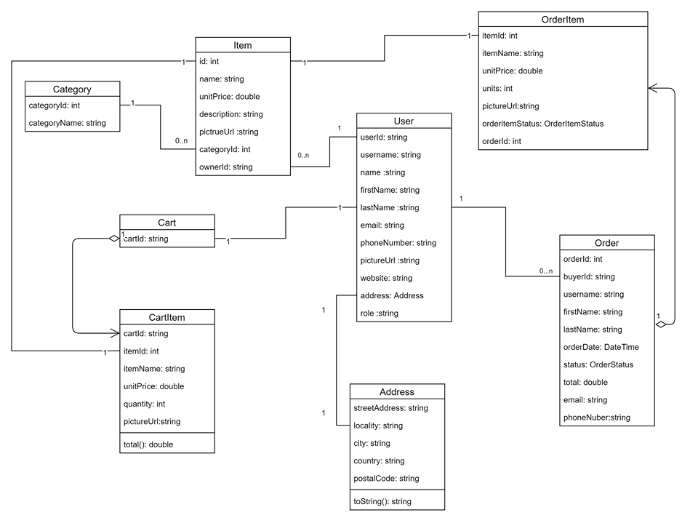

1. **Sơ đồ usecase Buyer:**

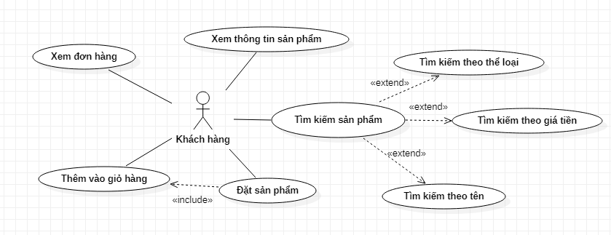

1. 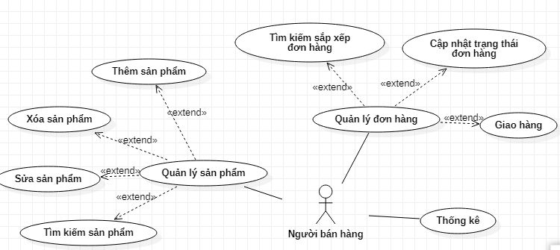**Sơ đồ usecase Seller:**
2. **Sơ đồ usecase Manager:**

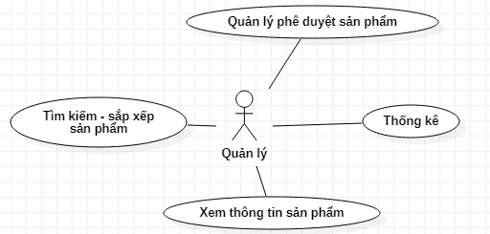

1. **Sơ đồ usecase Administrator:**

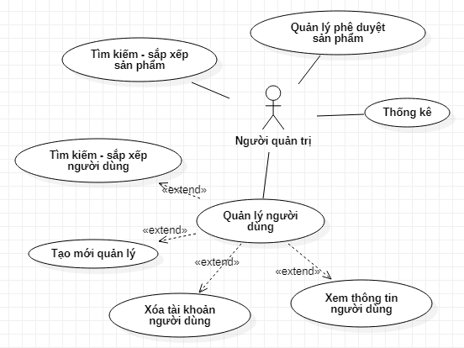

**CHƯƠNG 4: THIẾT KẾ HỆ THỐNG**

1. **Thiết kế giao diện trang mua hàng**
   1. **Đăng ký**

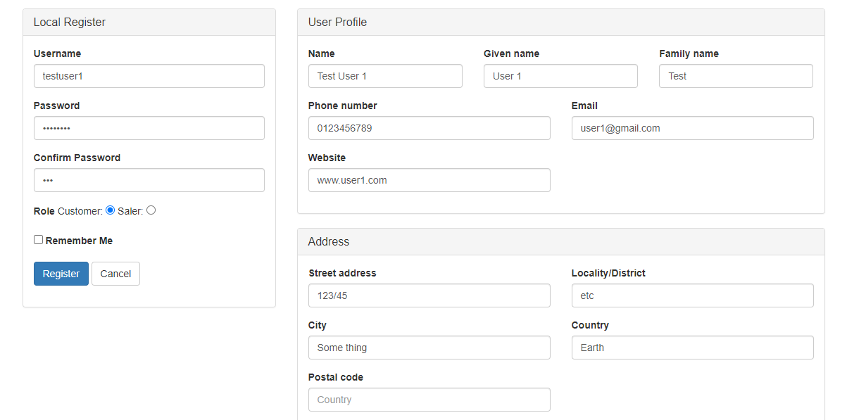

* 1. **Đăng nhập**

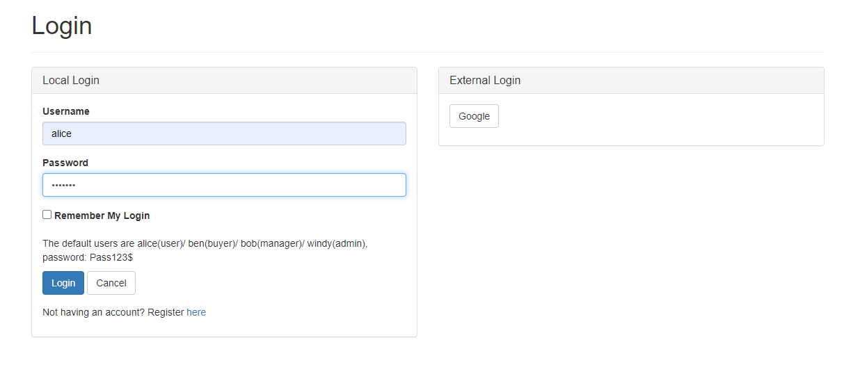

* 1. **Mua hàng**
* Chọn sản phẩm

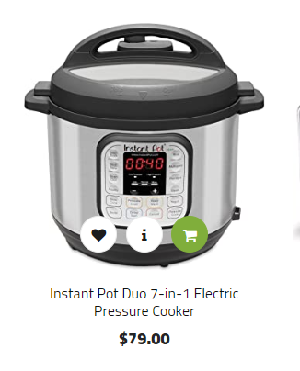

* Xem chi tiết sản phẩm

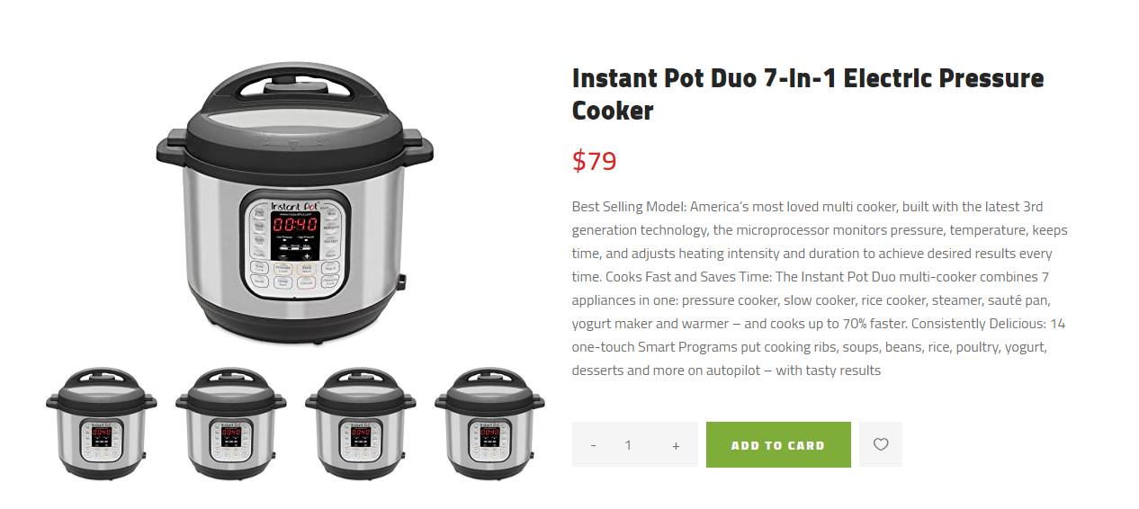

* Thêm sản phẩm vào giỏ hàng

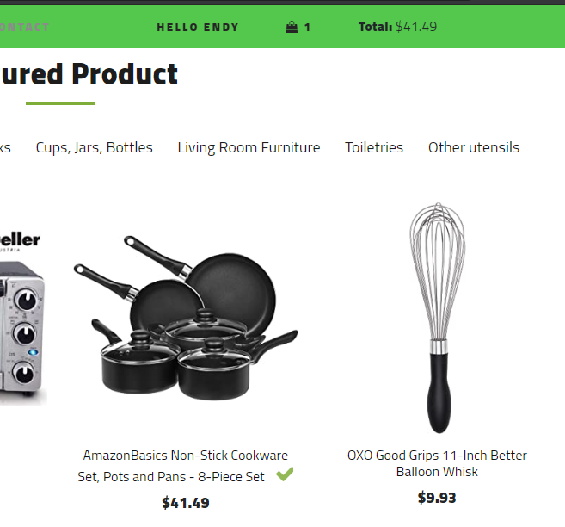

* Giao diện đơn hàng và chọn số lượng sản phẩm

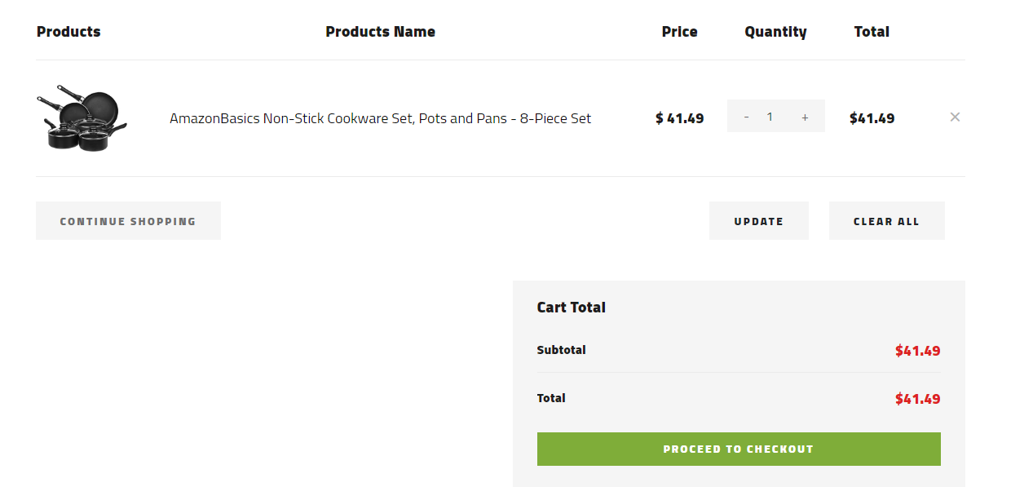

* Giao diện thanh toán và thông tin liên lạc

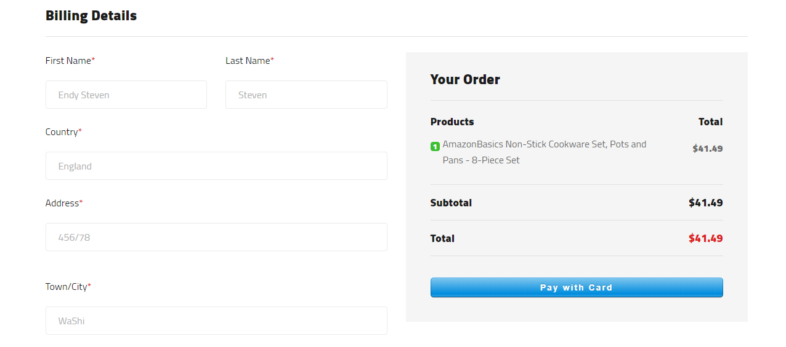

* 1. **Xem đơn hàng**
* Giao diện đơn hàng

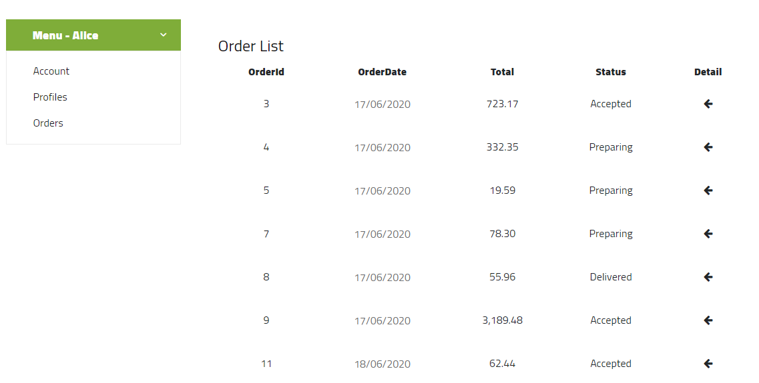

* Chi tiết đơn hàng

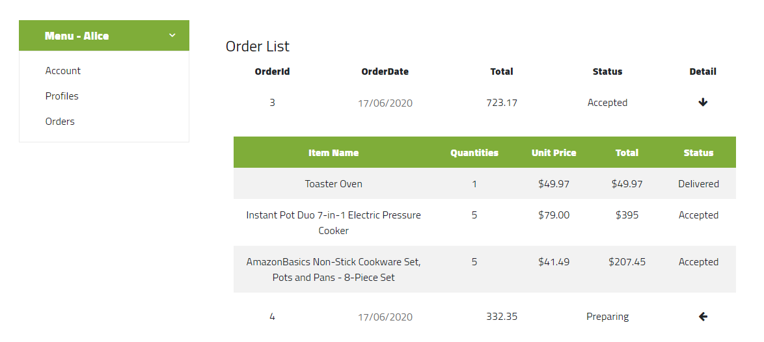

* 1. **Trang cá nhân**
* Giao diện thông tin cá nhân

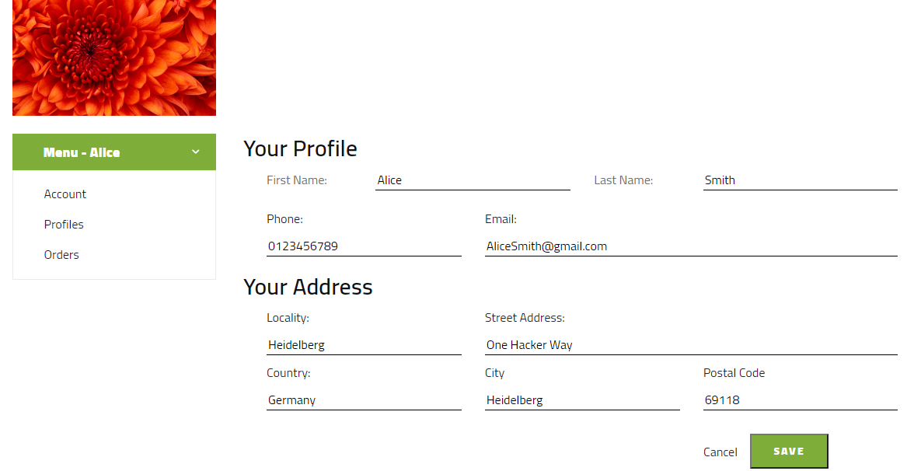

* Giao diện tài khoản

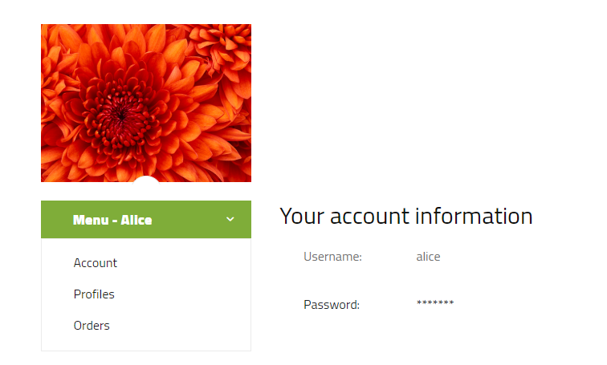

1. **Thiết kế giao diện trang bán hàng**



* 1. **Giao diện trang quản lý sản phẩm**
* Trang quản lý sản phẩm, tìm kiếm và sắp xếp

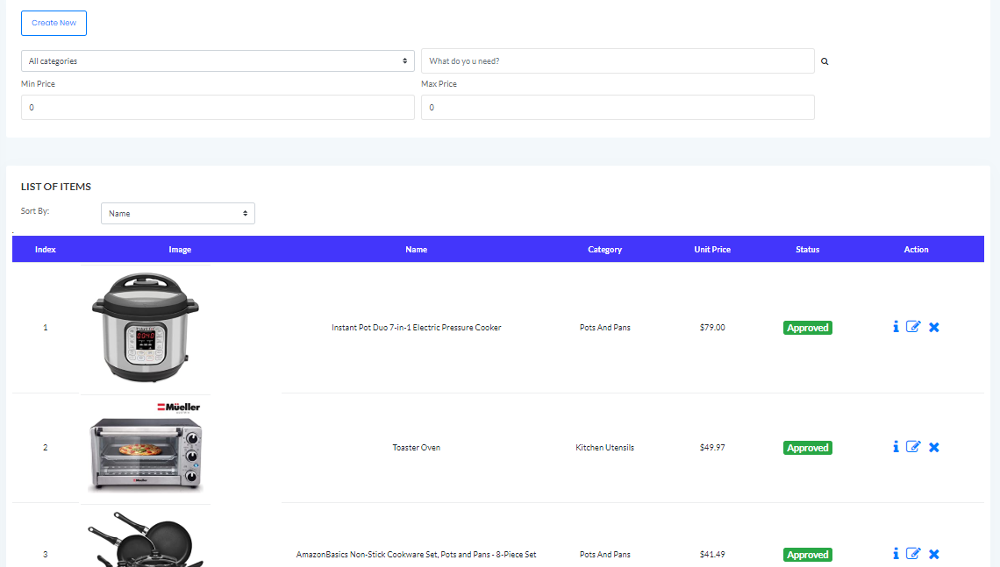

* Trang thêm sản phẩm mới

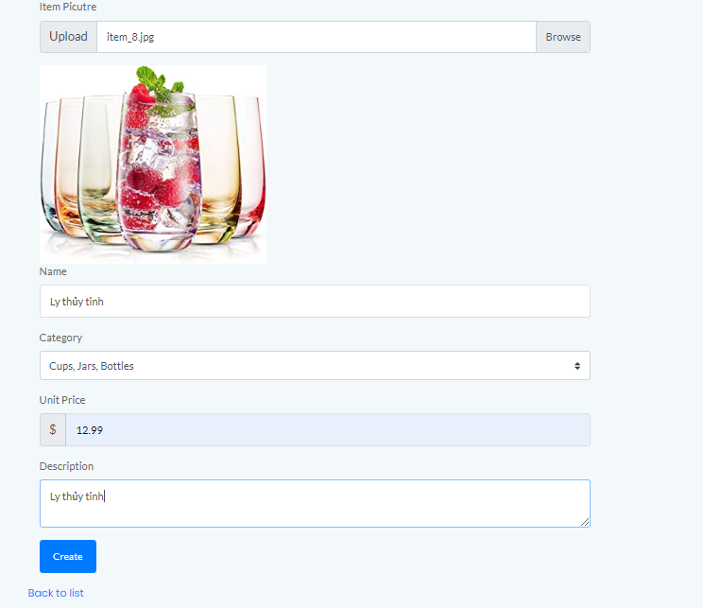

* Trang xem chi tiết sản phẩm

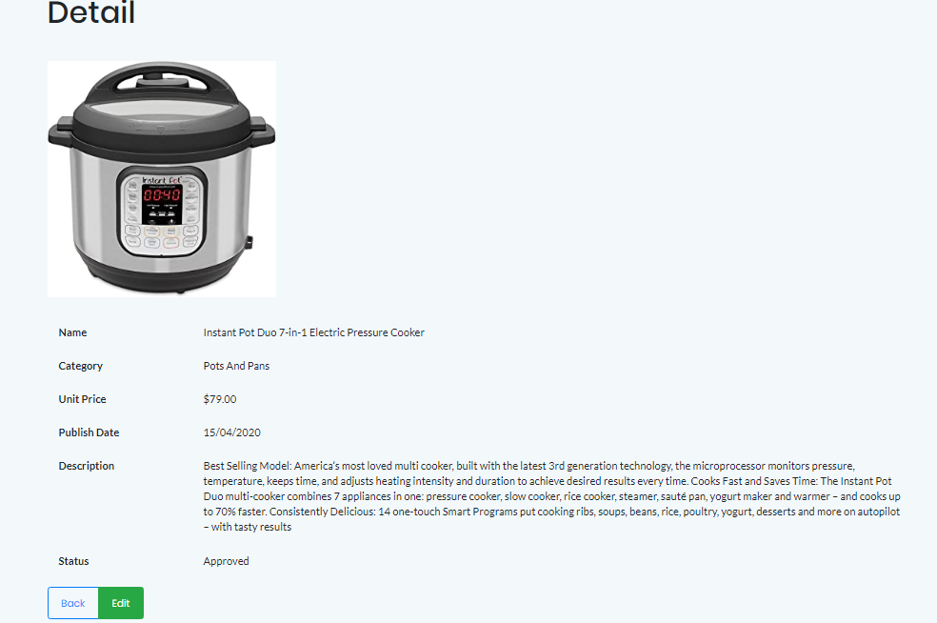

* Trang cập nhật sản phẩm

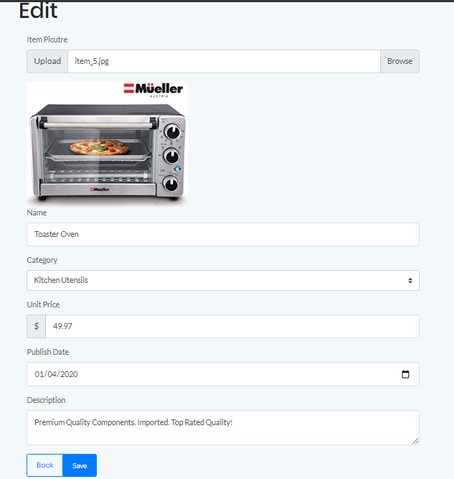

* Trang xóa sản phẩm

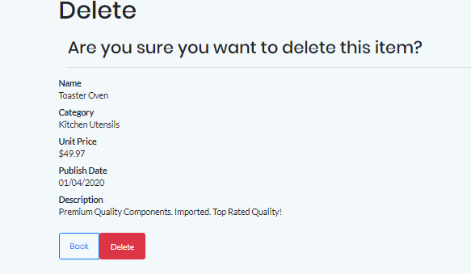

* 1. **Giao diện trang quản lý đơn hàng**
* Trang quản lý đơn hàng, tìm kiếm và sắp xếp

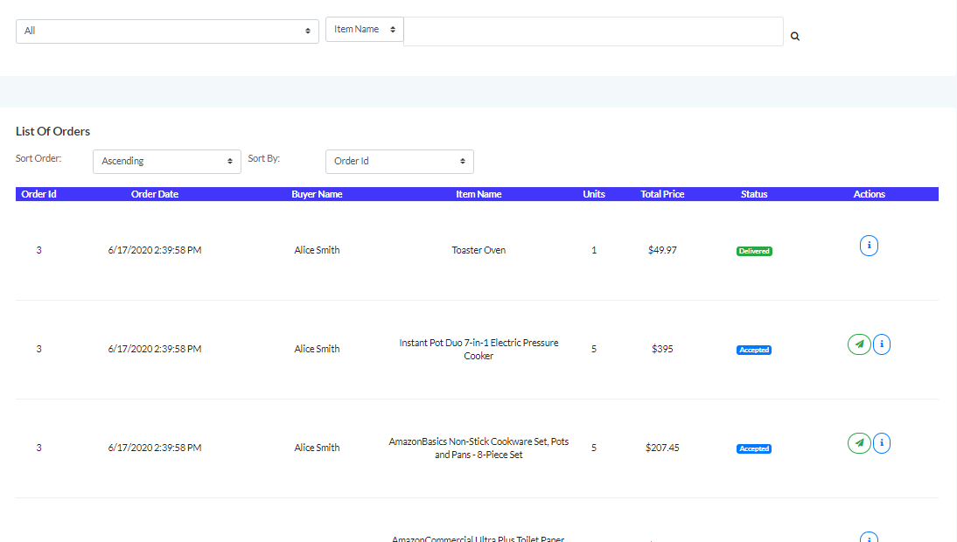

* Hủy đơn hàng

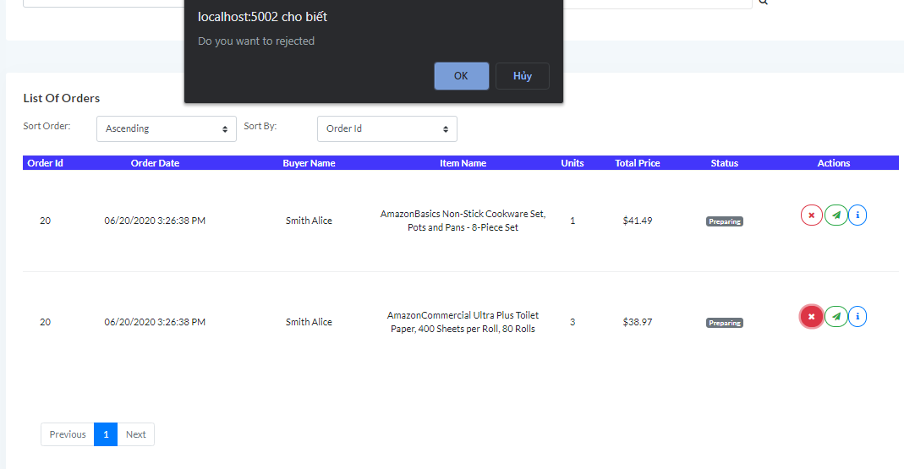

* Cập nhật trạng thái đơn hàng

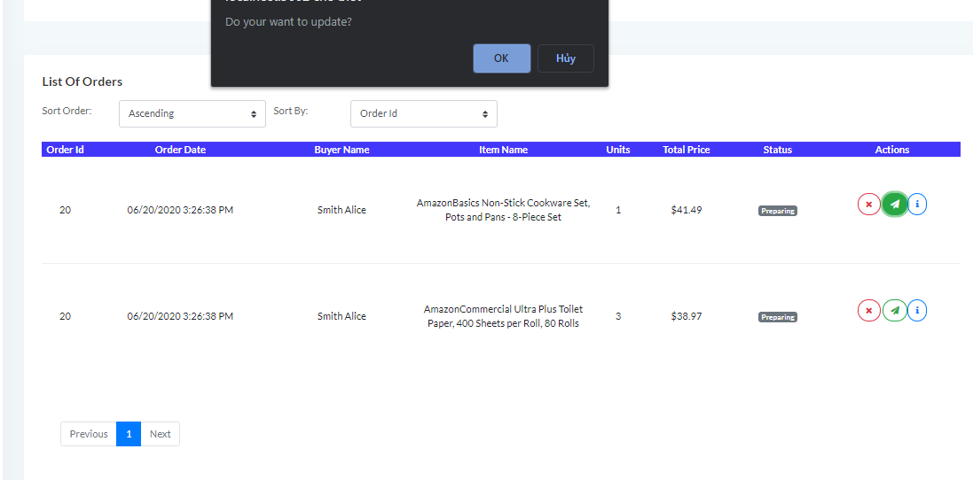

* 1. **Giao diện trang phân tích bán hàng**
* Trang thông tin danh sách khách hàng đã mua sản phẩm

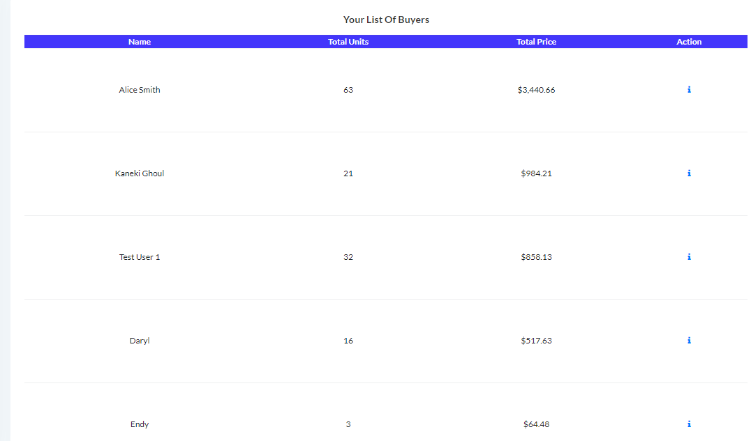

* Biểu đồ phân tích số lượng sản phẩm khách hàng đã mua

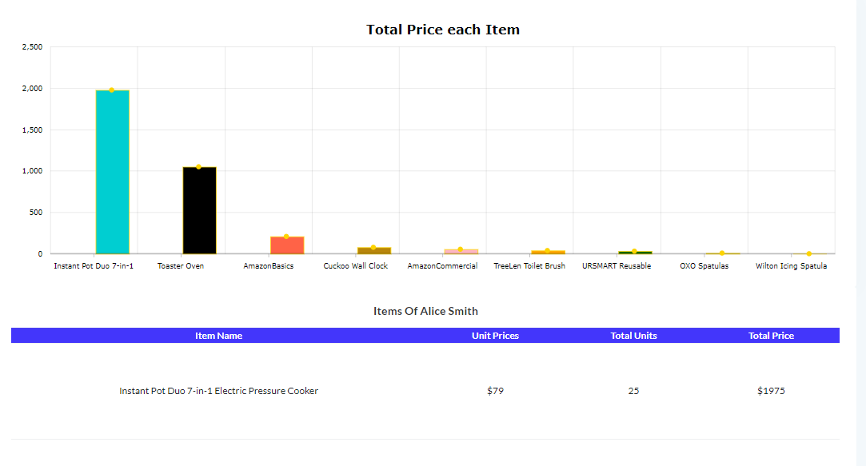

1. **Thiết kế giao diện trang quản lý**

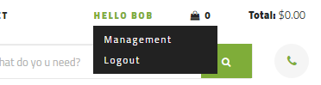

* 1. **Giao diện trang quản lý sản phẩm**
* Trang quản lý sản phẩm, chức năng tìm kiếm và sắp xếp

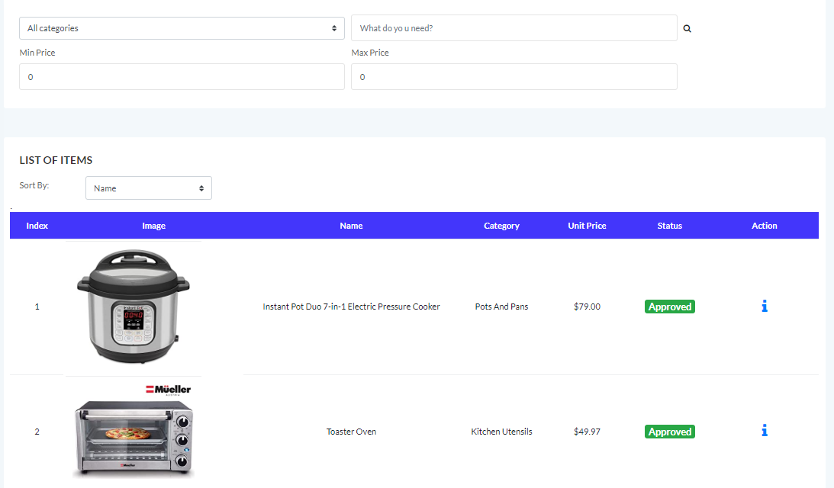

* Trang chi tiết sản phẩm và chức năng chập thuận/ từ chối sản phẩm

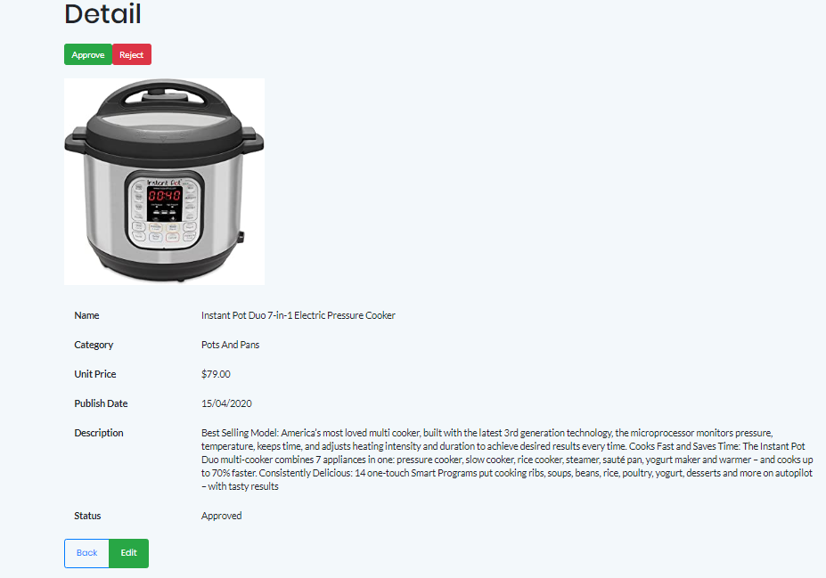

* 1. **Giao diện trang phân tích quản lý**
* Trang thông tin danh sách người bán hàng và doanh thu

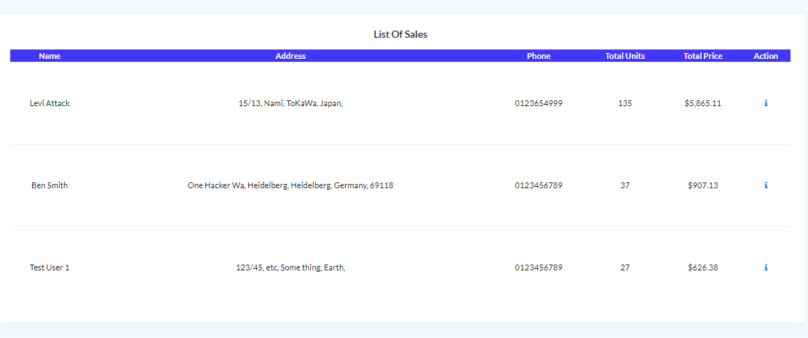

* Biểu đồ phân tích tình trạng kinh doanh của người bán hàng

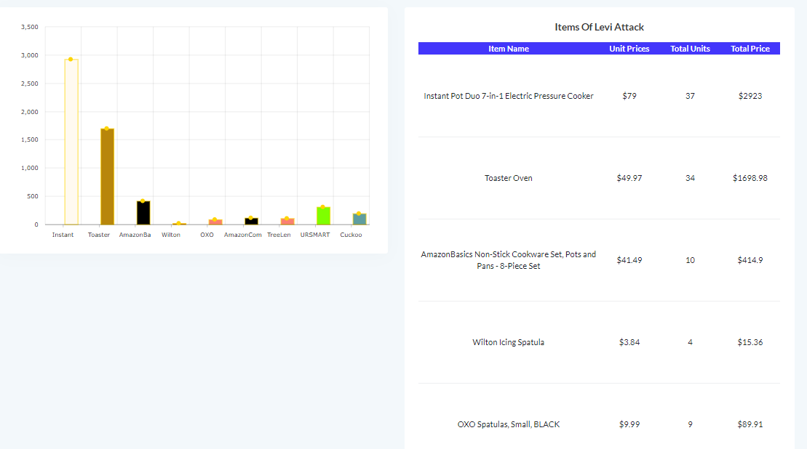

1. **Thiết kế giao diện trang quản trị**



* 1. **Giao diện trang quản lý sản phẩm**
* Trang quản lý sản phẩm, chức năng tìm kiếm và sắp xếp



* Trang chi tiết sản phẩm và chức năng chập thuận/ từ chối sản phẩm



* 1. **Giao diện trang quản lý người dùng**
* Trang quản lý người dùng, tìm kiếm và sắp xếp

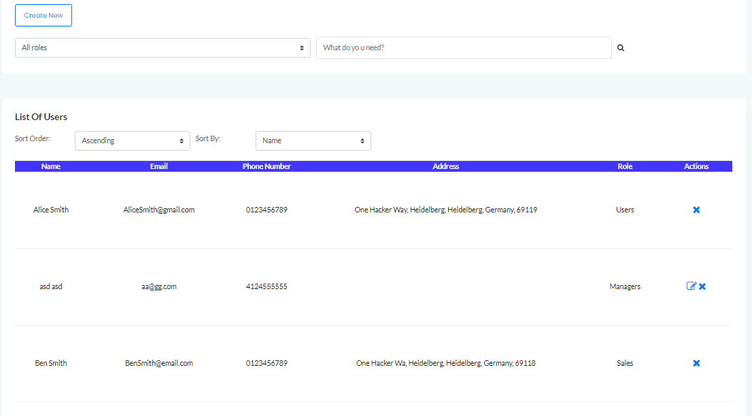

* Trang tạo thêm quản lý mới

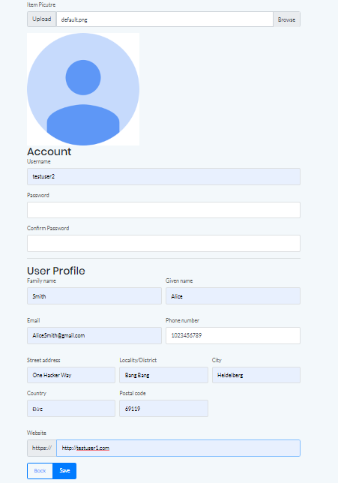

* Trang xóa người dùng

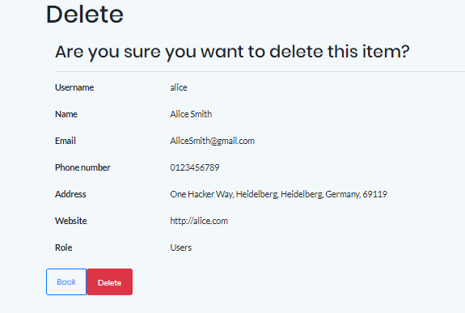

* Trang cập nhật thông tin quản lý

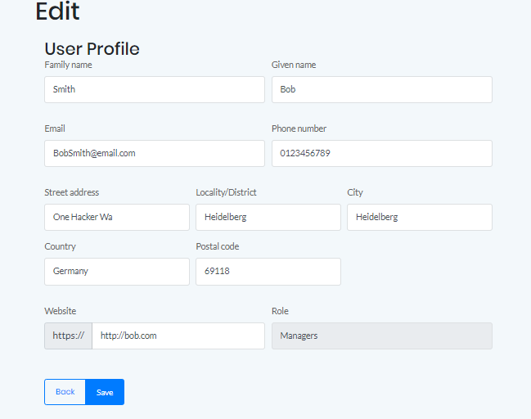

* 1. **Giao diện trang phân tích quản trị**
* Trang thông tin danh sách người bán hàng và doanh thu

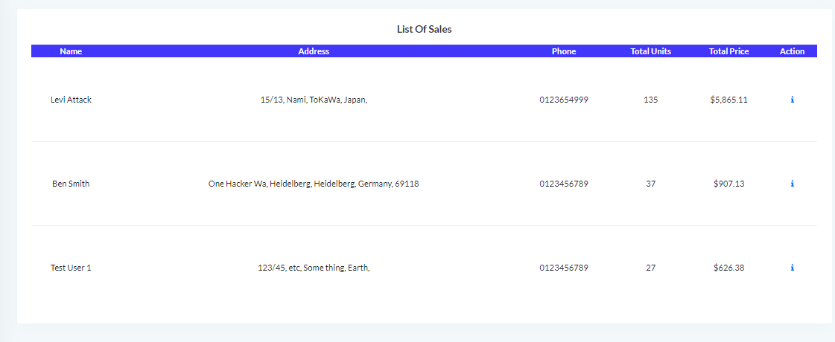

* Biểu đồ phân tích tình trạng kinh doanh của người bán hàng

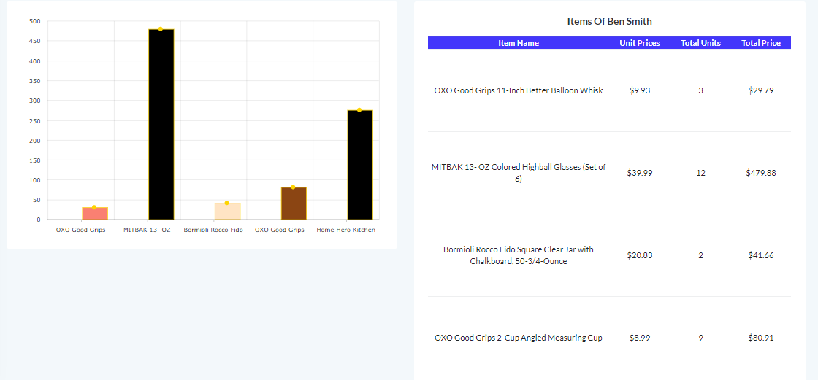

* Trang thông tin danh sách khách hàng đã mua sản phẩm

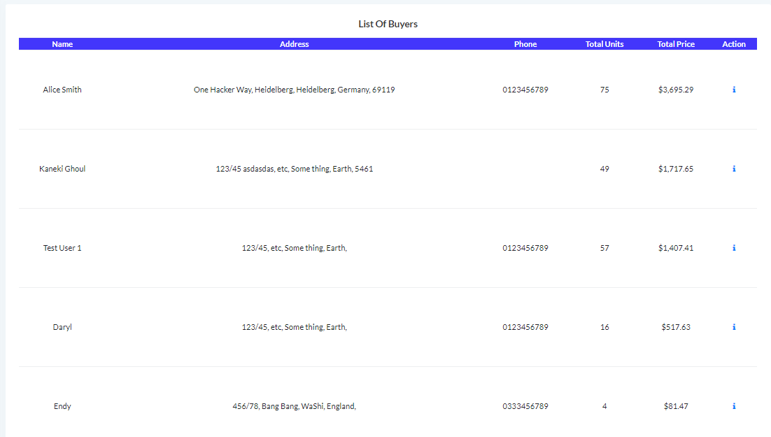

* Biểu đồ phân tích số lượng sản phẩm khách hàng đã mua

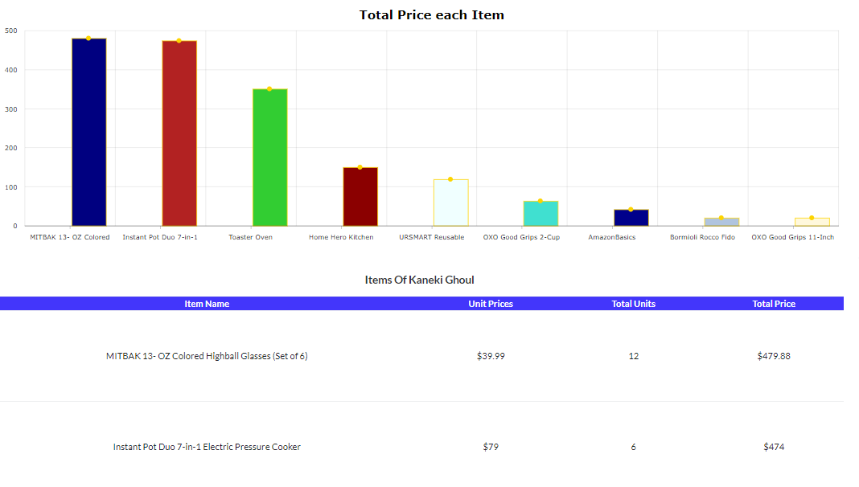

1. **Thiết kế giao diện trang thống kê (người bán hàng, quản lý, quản trị)**
   1. **Trang thống kê tổng doanh thu và doanh thu theo tháng**

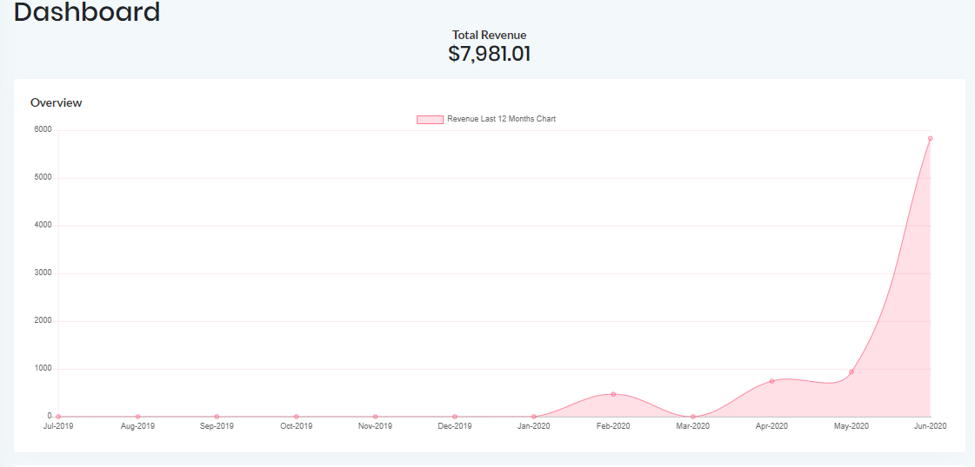

* 1. **Thống kê những sản phẩm bán chạy nhất**

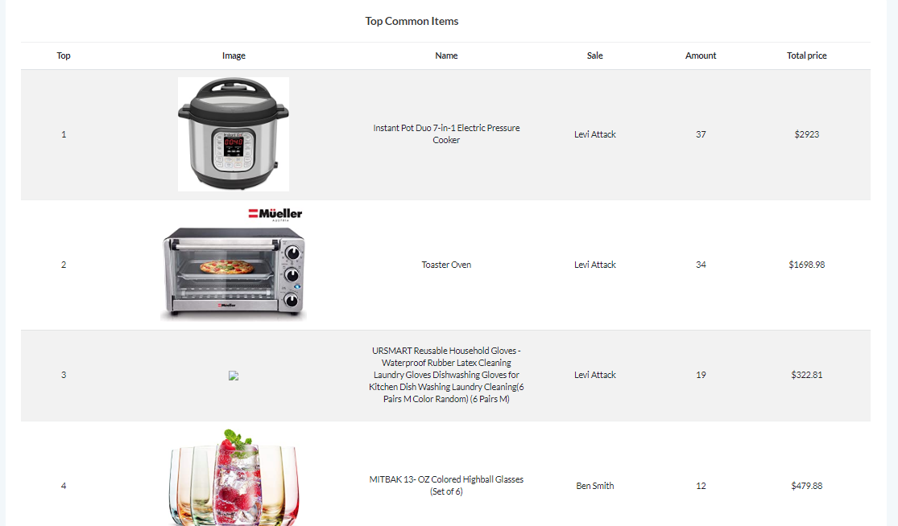

**CHƯƠNG 5 HƯỚNG DẪN CÀI ĐẶT REDIS**

Hướng dẫn cài đặt redis : link nguồn github  <https://github.com/MicrosoftArchive/redis/releases>

Bước 1: tải file

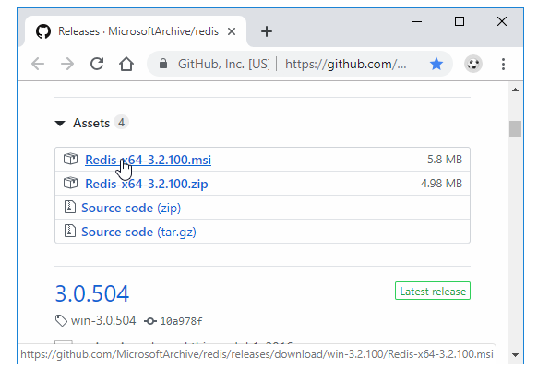

Bước 2: chạy cài đặt redis

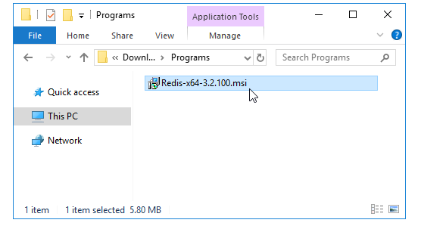

Bước 3:Nhấn next để qua bước tiếp theo

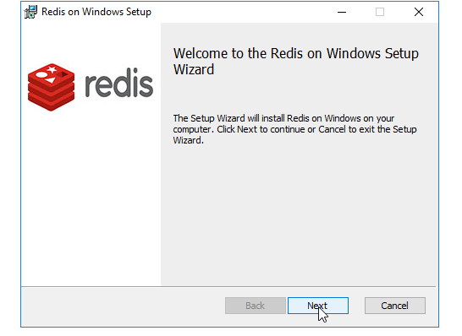

Bước 4: Chọn check điều khoản và bấm next

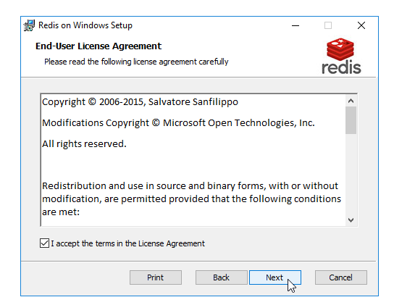

Bước 5:Chọn đường dẫn và cài đặt biến môi trường

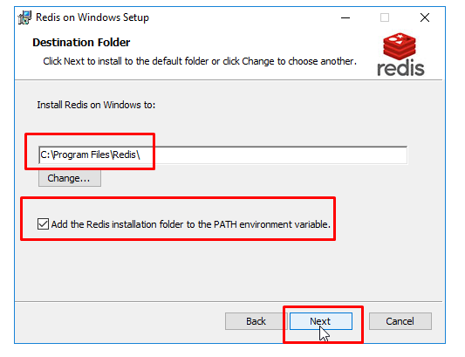

Bước 6: Chọn port (mặc định là 6379)

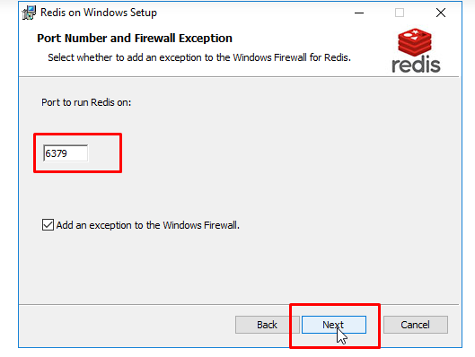

Bước 7: Bạn cũng có thể giới hạn dung lượng tối đa dành cho Redis Server

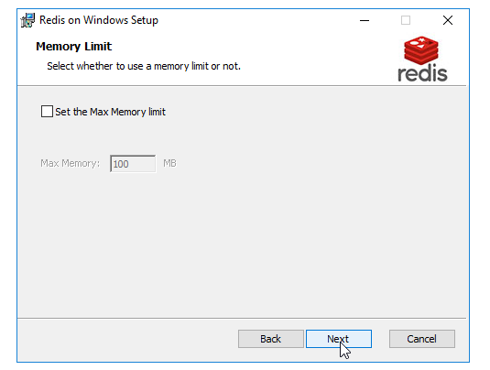

Bước 8:Bấm install để cài đặt

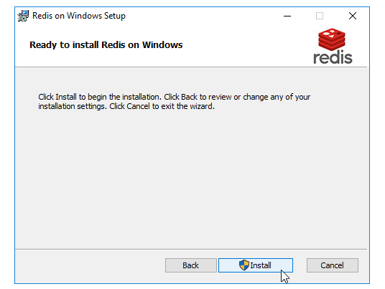

Bước 9: Bấm finish là hoàn thành

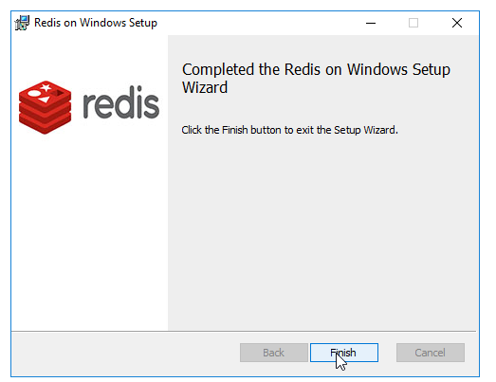

Sau khi cài đặt xong, mở màn hình cmd hoặc powershell và chạy lệnh redis-server

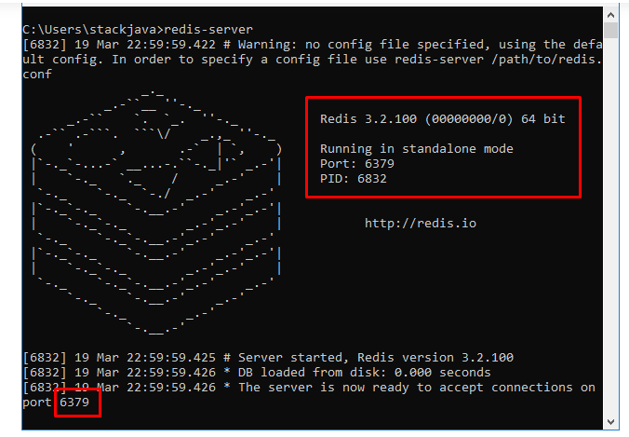

Để sử dụng file redis.conf cấu hình cho redis-server bạn có thể chạy lệnh redis-server với đường dẫn tới file redis.conf

Ví dụ redis-server C:/redis.conf

Chạy lệnh redis-cli để connect tới redis server và thực hiện thêm, lấy dữ liệu

set name kai: lưu chuỗi text ***kai*** vào biến ***name***

get name: lấy giá trị trong biến ***name***

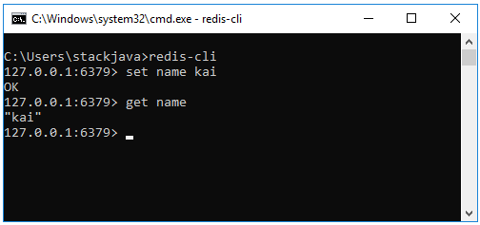

**KẾT LUẬN**

***Kết quả đạt được:***

* Xây dựng được các chức năng cơ bản của 1 website bán hàng B2C.
* Xây dựng được chức năng quản lý thông tin cho quản trị viên : quản lý bán hàng, quản lý sản phẩm, quản lý người dùng, …
  1. **Ưu điểm**
* Hoàn thành đúng tiến độ được giao.
* Cố gắng bám sát các tiêu chí đề ra.
* Giao diện website thân thiện với người dùng.
  1. **Nhược điểm**
* Các chức năng dành cho admin còn thiếu sót
  1. **Thu hoạch chung**
* Hiểu thêm được về việc xây dựng website giới thiệu và bán sản phẩm .
* Hiểu được những khái niệm và những công việc cần có để xây dựng một website thương mại điện tử.
  1. **Hướng phát triển tương lai**
* Xây dựng hệ thống thanh toán trực tuyến.
* Từng bước hoàn thiện Website cho rõ ràng từng phần thân thiện, dễ dàng cho người dùng.
* Hoàn thiện hệ thống quản trị, dễ dàng cho người quản trị hơn.

**TÀI LIỆU THAM KHẢO**

Các trang web:

[1]

[2] <https://www.w3schools.com/>